Voorbeeldvragen theoretisch examen LO

Voetbal:

1. Hoeveel spelers van de zelfde ploeg mogen er in een wedstrijd op het veld staan?
2. Hoeveel wissels mag een trainer uitvoeren tijdens een match?
3. Leg uit: wat is buitenspel + geef een voorbeeld met eenvoudig tekening.

Robeskipping:

1. Geef de benaming van volgende drie bewegingen:

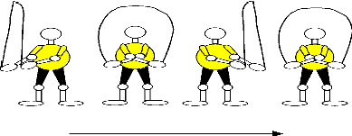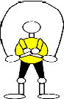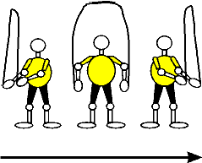

Gymnastiek:

1. Geef 3 aandachtspunten van kopstand.
2. Geef 3 aandachtspunten van handenstand.